Почему курсы подготовки к школе

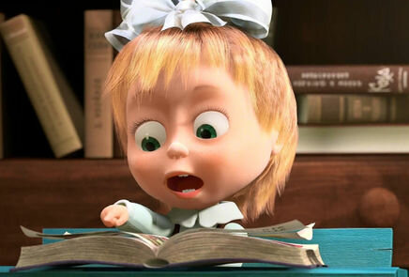
вредны для детей
Психолог Катерина Дёмина — о том, что гораздо важнее вертеться и играть, чем уметь сидеть за партой.
Мир сошёл с ума: мне убеждённо доказывают, что готовить детей к школе с трёх лет — первоочередная
обязанность любого родителя.
Причём под подготовкой к школе имеется в виду не чтение вслух сказок с последующим разыгрыванием сюжетов с куклами. Теперь подготовкой к школе считается «возить детей на курсы при будущей гимназии, иначе туда вообще не попасть, и его блистательная карьера не состоится». Какая карьера, о чём вы? Ему пять лет, вся его радужная перспектива сейчас выглядит как «а закину я мячик на крышу сарая или нет, и что мне за это будет?».
Возить детей на машине до курсов (или отправлять с няней) гораздо проще, чем проделывать все эти муторные и рутинные операции: пластилин, краски, к ковру все прилипло, о конструктор папа спотыкается, для детского театра всё вытряхивается из шкафа, дети шумят, бегают, ссорятся, рыдают, требуют участия. Эти бесконечные: «Мам, давай ты будешь волком, а я Красной шапочкой». Или, что совсем непереносимо: «Не хочу ничего делать, дай мне айпад». Вот тут чувствуешь себя худшей матерью во Вселенной и... начинаешь собирать рюкзачок «на занятия». Уф. На три часа все заняты: ребёнок типа развивается, а я типа при деле. На этих курсах за редким исключением детей учат: сидеть за партой «правильно», не бегать, не шуметь, правильно держать карандаш, раскрашивать по шаблону, обводить строчки.
Ребёнок выходит уставшим, обесточенным, а ему ещё домашних заданий наваливают, да ещё и ругают за то, что вертелся на уроке.
Не потому, что тётки злые, а потому что они по-другому не умеют, не обучены. Их самих так воспитывали, поэтому они и учительницы. Мальвины против кучи Буратин.
Хотя единственная норма для ребёнка дошкольного возраста — как раз вертеться. И совать во всё свой любопытный нос. И непрерывно спрашивать. И всё хватать. А также драться, бегать, строить куличики и отношения, сочинять и проливать на себя грязную воду на рисовании.
Главная задача детства, неотменная и невосполнимая позже, — наиграться. Если вам нужны научные доказательства и результаты исследований, почитайте работы Выготского, Нины Гуткиной, статьи Марьяны Безруких, зарубежные публикации. В свободной неструктурированной игре формируются все необходимые функции, навыки и умения.
Поэтому я настаиваю: главной формой подготовки шестилетних детей к школе должна быть игра.
Хотите примеров? Пожалуйста.
1. Игры с мячом. Развиваем произвольное внимание, концентрацию (за мячом надо следить), координацию и ловкость (без которых потом трудно понимать геометрию, да и остальные точные науки). Если это игра с правилами, а не просто беготня, то ребёнок приучается соблюдать очередь, считаться с партнёрами, следовать жёстким правилам. Вы видите, что это всё как раз список «трудного поведения», при котором первоклашкам ставят СДВГ и сажают на транквилизаторы? Неусидчивый, выкрикивает с места, задирается, не может высидеть урок. Так он не набегался, не напрыгался, его раньше времени посадили за парту!
2. Салки, прятки, всевозможные «Штандерт-стоп» и казаки-разбойники. То же самое: подчинение правилам, умение переживать проигрыш.
3. Бесконечные лего и прочие кубики. Пространственное мышление, понимание основных законов механики, состав числа (сколько надо маленьких деталек, чтобы заменить одну длинную балку? А почему вот этой дуги не хватает, чтобы соединить два конца?). Умение вести проект, доделывать до конца, держать фокус, сотрудничать. Самое главное, на отсутствие чего потом жалуются родители: умение создать в голове образ, придумывать и сочинять.
4. Любые карточные игры, «ходилки», лото. Произвольное внимание, концентрация, предвидение, стратегия. И быстрый счёт в уме.
5. Мои любимые «Быки и коровы». Тренируем фонематический слух, правописание, быстроту реакции. Играю с шестилетней племянницей в «быка и корову». Пока букв было три, и мы играли путём переписки в скайпе, всё шло нормально. Через два месяца Дуська стала отгадывать слова буквально за семь ходов. Потом мы стали играть вживую. Решили перейти на четырехбуквенные слова. И вот тут меня и подстерегло. Дуська никак не может отгадать моё слово, хотя все буквы вроде подобрала, но сложить их вместе не удаётся. Ладно, говорит, сдаюсь. Я называю: «маяк». «Ничесна, — вопит Дуся. — Тут пять букв!». «Как пять?!» — подпрыгиваю я. Ну как же, отвечает мне грамотная, читающая, знающая всего Крылова наизусть девочка, «М-о-й-а-к». А играли бы письменно — так и не узнали.
6. Куличики, строительство тоннелей в песочнице, взрывы в грязи и швыряние камнями в забор. Физические свойства материи, тактильные ощущения, погружение в себя, умение фантазировать. И всё это вы хотите заменить сидением за партой и рисованием квадратиков по клеточкам? Ни мозг, ни психика, ни тело ребёнка не предназначены для этого. Единственные люди, которым подготовка к школе приносит пользу — педагоги. Которым тоже надо кормить своих детей.
Нина Иосифовна Гуткина, которая преподавала мне возрастную психологию, каждому курсу повторяла как заклинание: до семи лет у детей не сформированы структуры в мозгу, отвечающие за распознавание символов, то есть за чтение и узнавание цифр. Да, конечно, можно и нужно знакомить детей с буквами, желательно — на подручных предметах, между делом, в игре и прогулке. Учиться читать по вывескам, как Маяковский. Но не требовать, чтобы к школе он сам читал толстые книги. Это всё придёт позже, в своё время.
Перестаньте читать всякие мамские сообщества и слушать своих приятельниц, у которых «мальчик в пять лет уже шпарит Бунина наизусть»
Во-первых, шпарить что-то наизусть — это не про умение читать, а про память и упорную бабушку. Во-вторых, умение читать в раннем возрасте — вообще не показатель. Ни ума, ни способности к обучению, ни тем более ваших родительских навыков.
Так что не тащите бедолагу на подготовку к школе. Ему и так это счастье потом на 11 лет.
Оригинальный текст читайте на сайте mel.fm
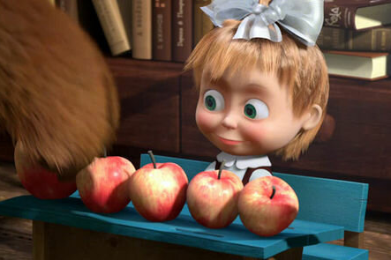
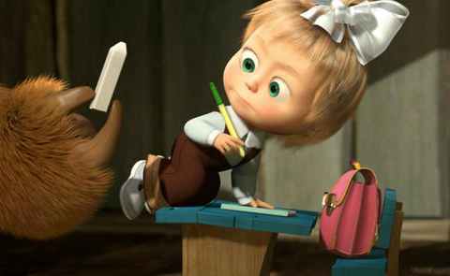
Кадры из мультсериала «Маша и Медведь»

